Typ 2 Stecker
Seit etwa 2010 hat sich herauskristalisiert daß die deutschen Automobilhersteller den Stecker Typ 2 (im Volksmund auch „Mennekes-Stecker“ genannt) für zukünftige Elektrofahrzeuge untertützen wird.
Diese Seite soll alle Verfügbaren Fakten dazu sammeln.
Der Normentwurf von MENNEKES war die Basis für die Anwendungsregel VDE-AR-E-2623-2-2 des VDE, die als Übergangslösung dient. Das Stecksystem wurde zur Normung beim IEC vorgestellt. Das System wird in der neuen, weltweit gültigen Norm IEC 62196-2 als Ladesteckvorrichtung genormt.
Der Stecker ist geeignet für Ladeströme von 13A bis 63A, für einphasige bis dreiphasige Anschlüsse.

Ladestecker
Dies ist der Stecker den man in die Ladedose der Ladesäule steckt. Er hat sieben Kontakte (männlich).
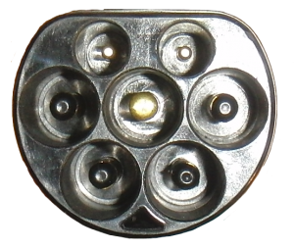
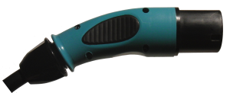
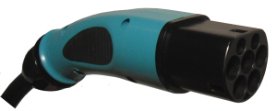

Ladekupplung
Die Ladekupplung ist auf der anderen Seite der Ladeleitung und wird in den am Fahrzeug montierten Gerätestecker gesteckt. Sie hat sieben Kontakte (weiblich).

Steckerbelegung
Der Stecker hat sieben Kontakte:
Bezeichnung | Beschreibung
L1 | Phase L1
L2 | Phase L2
L3 | Phase L3
N | Nulleiter
PE | Protective Earth (Schutzerde)
CP | Control Pilot (Steuerpilot)
PP | Proximity (Näherungskontakt)
Steckerbelegung siehe http://www.mennekes.de/390.html.

Die maximale Stromstärke wird über einen Widerstand zwischen PE und PP kodiert:
Widerstand | Stromstärke
1k5 Ohm | 16A
680 Ohm | 20A
220 Ohm | 32A
100 Ohm | 63A Drehstrom / 70A Einphasenstrom

Adapter 5-pol CEE auf Typ 2
Dieser Adapter ist gedacht um Fahrzeuge ohne Kommunikation (CEE Seite) an Ladestationen mit Typ 2 Anschluss zu laden. Eine Umgekehrte Version um z.B. neue Fahrzeuge mit Typ2 Anschluss an Drehstromsteckdosen (CEE) zu laden ist etwas komplexer.
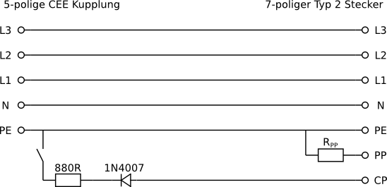
Über den Kontakt CP wird die Ladung freigegeben und beendet. Laut bisheriger Information reicht eine simple Reihenschaltung aus Diode und Widerstand zwischen CP und PE. Die Anode der Diode (z.B. 1N4007) wird an den CP-Kontakt der Ladesäule verbunden. An die Kathode wird der Widerstand (880 Ohm) angeschlossen. Die andere Seite des Widerstands wird über einen Schalter zu PE verbunden. Bei geschlossenem Schalter ist die Ladung freigegeben. Der Widerstand zwischen PP und PE (R_PP) bestimmt den maximalen Strom für den Adapter.
Diese Schaltung wurde erfolgreich mit RWE-Ladestationen ausprobiert.
Diese Schaltung war vom Prinzip her nicht vorgesehen, Nachbau auf eigene Gefahr!

